Gruppmedlemmar: Torbjörn Holgersson och Tommi Svärd

Tematisk frågeställning:
Hur kan Web of things påverka relationen mellan människan och tekniken i rummet.
Med den frågeställningen vill vi undersöka hur olika sensorer kan använda den data som samlas in i rummet och hur människan kan komma att bete sig med denna nya teknik.
Vi vill ur ett framtidsperspektiv undersöka hur tekniska föremål beter sig utifrån människans beteende och hur samtidigt människan agerar i detta rum som är tekniskt laddat med web of things.
Att undersöka vad som händer med relationen människa och teknik när den tydliga gränsen mellan dem suddas ut mer och mer. Hur kommer relationen se ut i framtiden? Fortsätter människan anamma tekniken eller blir det ett avståndstagande då tekniken kommer för nära de mänskliga aktörerna.
Några nyckelord vi redan nu känner kanske skulle vara på sin plats är ”WoT”, ”Raspberry Pi”, ”Smarta byggnader”, ”Design Fiction” och ”Sensorer”. Det är dock högst preliminärt för tillfället och kommer antagligen att ändras efter vidare undersökning.

Mindmaps:
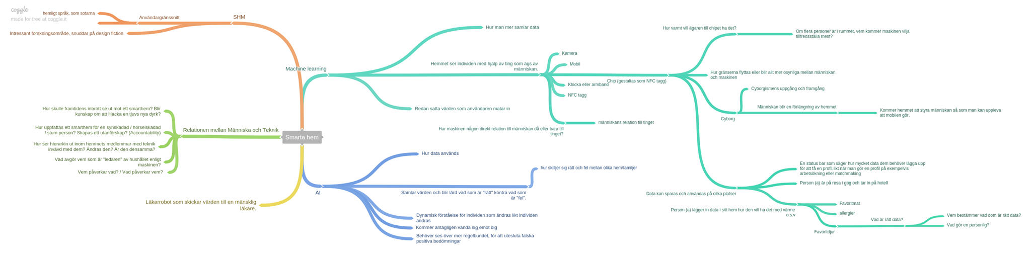
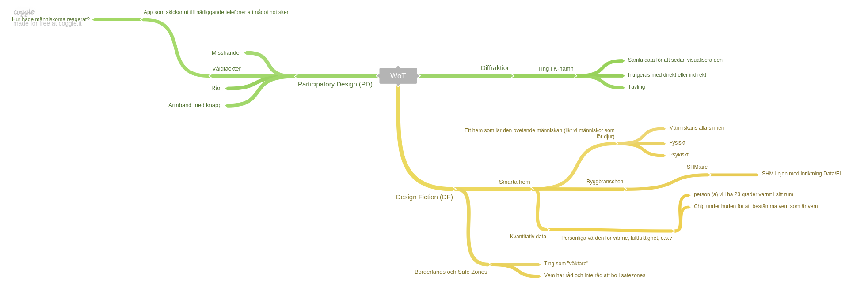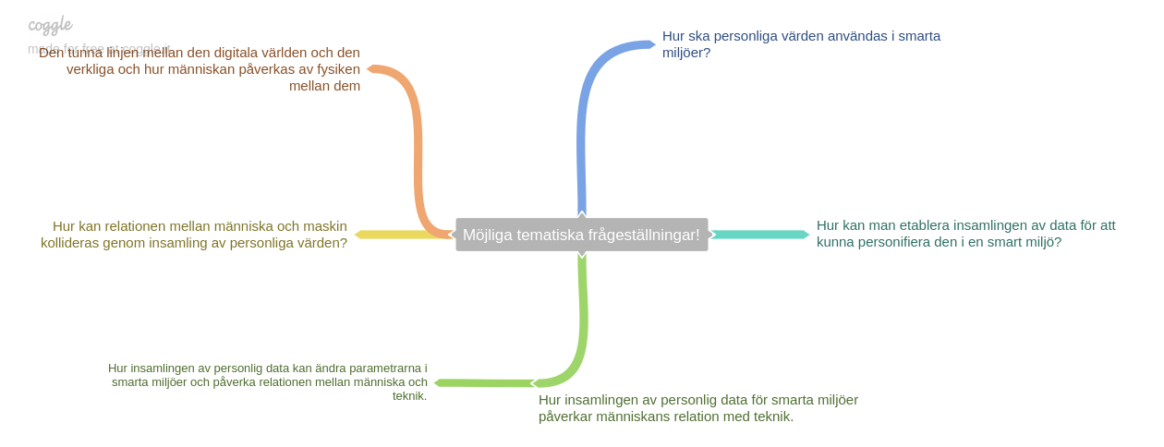
Flödesschema för hur vi kan komma att arbeta fram ett kandidatarbete:
